**НОВООДЕСЬКИЙ ЛІЦЕЙ №2**

**НОВООДЕСЬКОЇ МІСЬКОЇ РАДИ МИКОЛАЇВСЬКОЇ ОБЛАСТІ**

|  |
| --- |
|  |



**ЗАТВЕРДЖЕНО**

Наказом від 30.06.2023 р. №71-г

**ІНСТРУКЦІЯ №27**

**З ОХОРОНИ ПРАЦІ ДЛЯ СТОРОЖА**

Нова Одеса, 2023р

Інструкція № 27

з охорони праці для сторожа

# Загальні положення

* 1. Інструкція з охорони праці встановлює вимоги щодо безпеки діяльності сторожа.
  2. Інструкція з охорони праці для сторожа поширюється на всі кабінети та приміщення навчального закладу.
  3. Інструкція встановлює порядок безпечного ведення робіт сторожа у приміщеннях, на території навчального закладу та інших місцях, де він виконує доручену йому роботу.
  4. Інструкція з безпеки діяльності є обов'язковою для виконання. Сторож має дотримуватись вимог з питань охорони праці відповідно до Закону України «Про охорону праці» і Кодексу законів про працю України.

1.7.Перед призначенням на роботу періодично, один раз на рік, сторож по- винен проходити медичний огляд.

* 1. Керівник чи особа, призначена ним, проводить із працівником, який приймається на роботу, вступний інструктаж з охорони праці, знайомить із правилами внутрішнього розпорядку, із заходами щодо забезпечення належно- го рівня пожежної безпеки, санітарними правилами улаштування і утримання приміщення.
  2. Перед допуском до роботи особа, яка призначена керівником закладу світи, проводить з працівником первинний інструктаж з охорони праці, знайомить його з умовами праці.
  3. Повторний (періодичний інструктаж із працівниками з охорони праці проводиться один раз на шість місяців).
  4. До роботи допускаються особи, що пройшли медичний огляд, спеціальне навчання, вступний та первинний на робочому місці інструктажі з охорони праці.
  5. Працівник зобов’язаний:
* знати і виконувати вимоги нормативних актів про охорону праці;
* особисто вживати заходи щодо усунення небезпечної ситуації;
* виконувати вимоги інструкції.
  1. Працівник має право відмовитись від дорученої роботи, не пов’язаної з його прямими обов’язками, якщо створилась небезпечна для його життя чи здоров’я ситуація, або для людей, які його оточують, і навколишнього середо- вища.
  2. Працівник повинен дотримуватись вимог правил внутрішнього трудового розпорядку:
* дотримуватися дисципліни;
* утримувати в чистоті робоче місце, територію за кладу;
* періодично проходити медичне обстеження;
* дотримуватися вимог особистої гігієни.
  1. За порушення вимог інструкцій працівник притягається до відповідальності згідно із законодавством України.

# Вимоги безпеки перед початком роботи

* 1. Сторож зобов’язаний:
* завчасно прийти на роботу;
* оглянути територію навчального закладу та всі споруди (чи немає пошкоджень, несправностей).
  1. Заступаючи на чергування, перевірити:
* справність телефонного зв’язку, наявність засобів пожежогасіння;
* справність водосистеми, чергового освітлення;
* наявність всіх ключів у сейфі, чи зачинені на ключ всі кабінети, класні кімнати.
  1. У разі виявлення порушень або несправностей, вжити заходи щодо їх усунення, а при необхідності – повідомити директора ліцею або його заступника.

# Вимоги безпеки під час роботи

* 1. Сторож відповідає за збереження шкільного майна та споруд на території закладу, запобігає проникненню в ліцею сторонніх осіб під час своїх службових обов’язків.
  2. Забороняється :
* спати під час чергування;
* виходити за межі території навчального закладу, палити, вживати спиртні напої;
* передоручати свою роботу іншим особам.
  1. Сторож зобов’язаний постійно мати при собі комплект ключів від дверей евакуаційних виходів.

# Вимоги безпеки після закінчення роботи

* 1. Наприкінці чергування працівник перевіряє приміщення та територію навчально-виховного закладу, чи немає пошкоджень, несправностей.
  2. Упорядкуйте своє місце чергування.

# Вимоги безпеки в аварійних ситуаціях

* 1. При виявленні пожежі працівник зобов’язаний негайно викликати пожежну частину за телефоном 101.
  2. Повідомити керівника установи або його заступника, вжити заходи для евакуації згідно з планом евакуації.
  3. При наявності запаху газу викличте аварійну службу за телефоном 104.
  4. Надання першої медичної допомоги треба починати з оцінки загального стану потерпілого і на підставі цього скласти думку про характер пошкодження. У разі різкого порушення або відсутності дихання, зупинки серця негайно приступити до проведення штучного дихання та зовнішнього масажу серця, негайно викликати за телефоном 103 швидку медичну допомогу.
  5. Дії при ураженні електричним струмом:
* необхідно негайно звільнити потерпілого від дії електричного струму, відключивши електрообладнання від джерела живлення, а при неможливості відключення відтягнути його від струмопровідних частин за одяг або застосувавши підручний ізоляційний матеріал;
* при відсутності у потерпілого дихання і пульсу необхідно зробити йому штучне дихання і непрямий (зовнішній) масаж серця, звернувши увагу на зіниці. Розширені зіниці свідчать про різке погіршення кровообігу мозку. При та- кому стані оживлення починати необхідно негайно,

після чого викликати швидку медичну допомогу (103).

* 1. Дії при пораненні:
* для надання першої допомоги при пораненні необхідно розкрити індивідуальний пакет і накласти стерильний перев'язувальний матеріал;
* якщо індивідуального пакета не буде, то для перев'язки необхідно використати чисту тканину (носову хустинку тощо). На те місце тканини, що при- ходиться безпосередньо на рану, бажано накапати декілька капель розчину йоду, щоб одержати пляму розміром більше рани, а після цього накласти тканину на рану. Особливо важливо застосовувати розчин йоду зазначеним чином при забруднених ранах.
  1. Дії при переломах, вивихах, ударах, розтягненні:
* при переломах і вивихах необхідно пошкоджену кінцівку закріпити шиною, фанерною пластинкою, палицею, картоном або іншим подібним предметом. Пошкоджену руку можна також підвісити за допомогою перев'язки або хустки до шиї і прибинтувати до тулуба;
* при передбачуваному переломі черепа (несвідомий стан після удару голови, кровотеча з вух або рота) необхідно прикласти до голови холодний предмет (грілку з льодом, снігом чи холодною водою) або зробити холодний компрес;
* при підозрі перелому хребта необхідно потерпілого покласти на дошку, не підіймаючи його, чи повернути потерпілого на живіт обличчям униз, наглядаючи при цьому, щоб тулуб не перегинався, з метою уникнення пошкодження спинного мозку;
* при переломі ребер, ознакою якого є біль при диханні, кашлі, чханні, рухах, необхідно туго забинтувати груди чи стягнути їх рушником під час видиху.
  1. Дії при теплових опіках:
* при опіках вогнем, парою, гарячими предметами в жодному разі не можна відкривати пухирі, які утворюються, та перев'язувати опіки бинтом;
* при опіках першого ступеня (почервоніння) обпечене місце обробляють ватою, змоченою етиловим спиртом;
* при опіках другого ступеня (пухирі) обпечене місце обробляють спиртом, 3 %-м марганцевим розчином або 5 %-м розчином таніну;
* при опіках третього ступеня (зруйнування шкіряної тканини) накривають рану стерильною пов'язкою та викликають лікаря.
  1. Дії при кровотечі:
* для того, щоб зупинити кровотечу, необхідно підняти поранену кінцівку вгору, кровоточиву рану закрити перев'язувальним матеріалом, складеним у клубочок, придавити її зверху, не торкаючись самої рани, потримати протягом 4—5 хв; якщо кровотеча зупинилася, то, не знімаючи накладеного матеріалу, поверх нього покласти ще одну подушечку з іншого пакета чи шматок вати і забинтувати поранене місце (з деяким натиском);
* при сильній кровотечі, яку не можна зупинити пов'язкою, застосовується здавлювання кровоносних судин, які живлять поранену область, за допомогою згинання кінцівок у суглобах, а також пальцями, джгутом або закруткою; при великій кровотечі необхідно терміново викликати лікаря.

**6.Завершальні положення інструкції**

* 1. Перевірка і перегляд інструкції повинна здійснюватися не рідше одного разу на 5 років.
  2. Дана інструкція повинна бути достроково переглянута в наступних випадках:
* 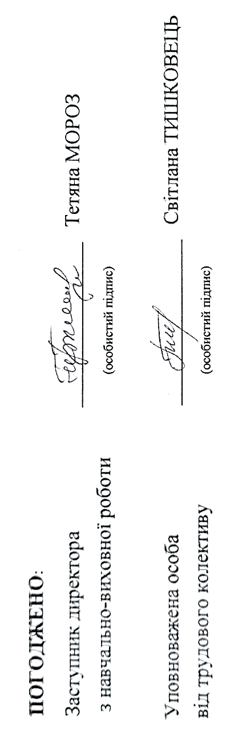при перегляді міжгалузевих і галузевих правил і типових інструкцій з охорони праці та техніки безпеки;
* за результатами аналізу матеріалів розслідування аварій та нещасних випадків;
* на вимогу Державної служби України з питань праці.
  1. Якщо протягом 5 років з дня затвердження (введення в дію) даної інструкції умови не змінюються, то її дія автоматично продовжується на наступні 5 років.
  2. Відповідальність за своєчасне внесення змін і доповнень, а також перегляд даної інструкції покладається на відповідального за охорону праці співробітника загальноосвітнього навчального закладу.